Ақмола облысы білім басқармасының
жанындағы «Атбасар ауданы, Атбасар қаласы, аграрлық - индустриялық колледж»
мемлекеттік коммуналдық қазыналық кәсіпорны

Пән бойынша оқу жұмыс бағдарламасы
УТВЕРЖДАЮ
Руководитель ГККП «АИК» _______________Лукин В.В.
"____" ____________2021год
Рабочая учебная программа по дисциплине

Основы медицинских знаний
_____________________________________________
(наименование модуля или дисциплины)

Мамандығы/ Специальность1211000 «Тігін өндірісі мен киімдерді үлгілеу»
(код и наименование)1211000 «Швейное производство и моделирование одежды»

Біліктілігі/Квалификация 1211072«Модельер-пішуші»
(код и наименование) 1211072«Модельер- закройщик»

Топ /группа: ПУ-23

Оқу түрі/ күндізгі базасынданегізгі орта білім беру
Форма обученияочная на базеосновного среднего образования

Әзірлеуші/ Разработчик Минакова Тамара Петровна

Қолы/ Подпись
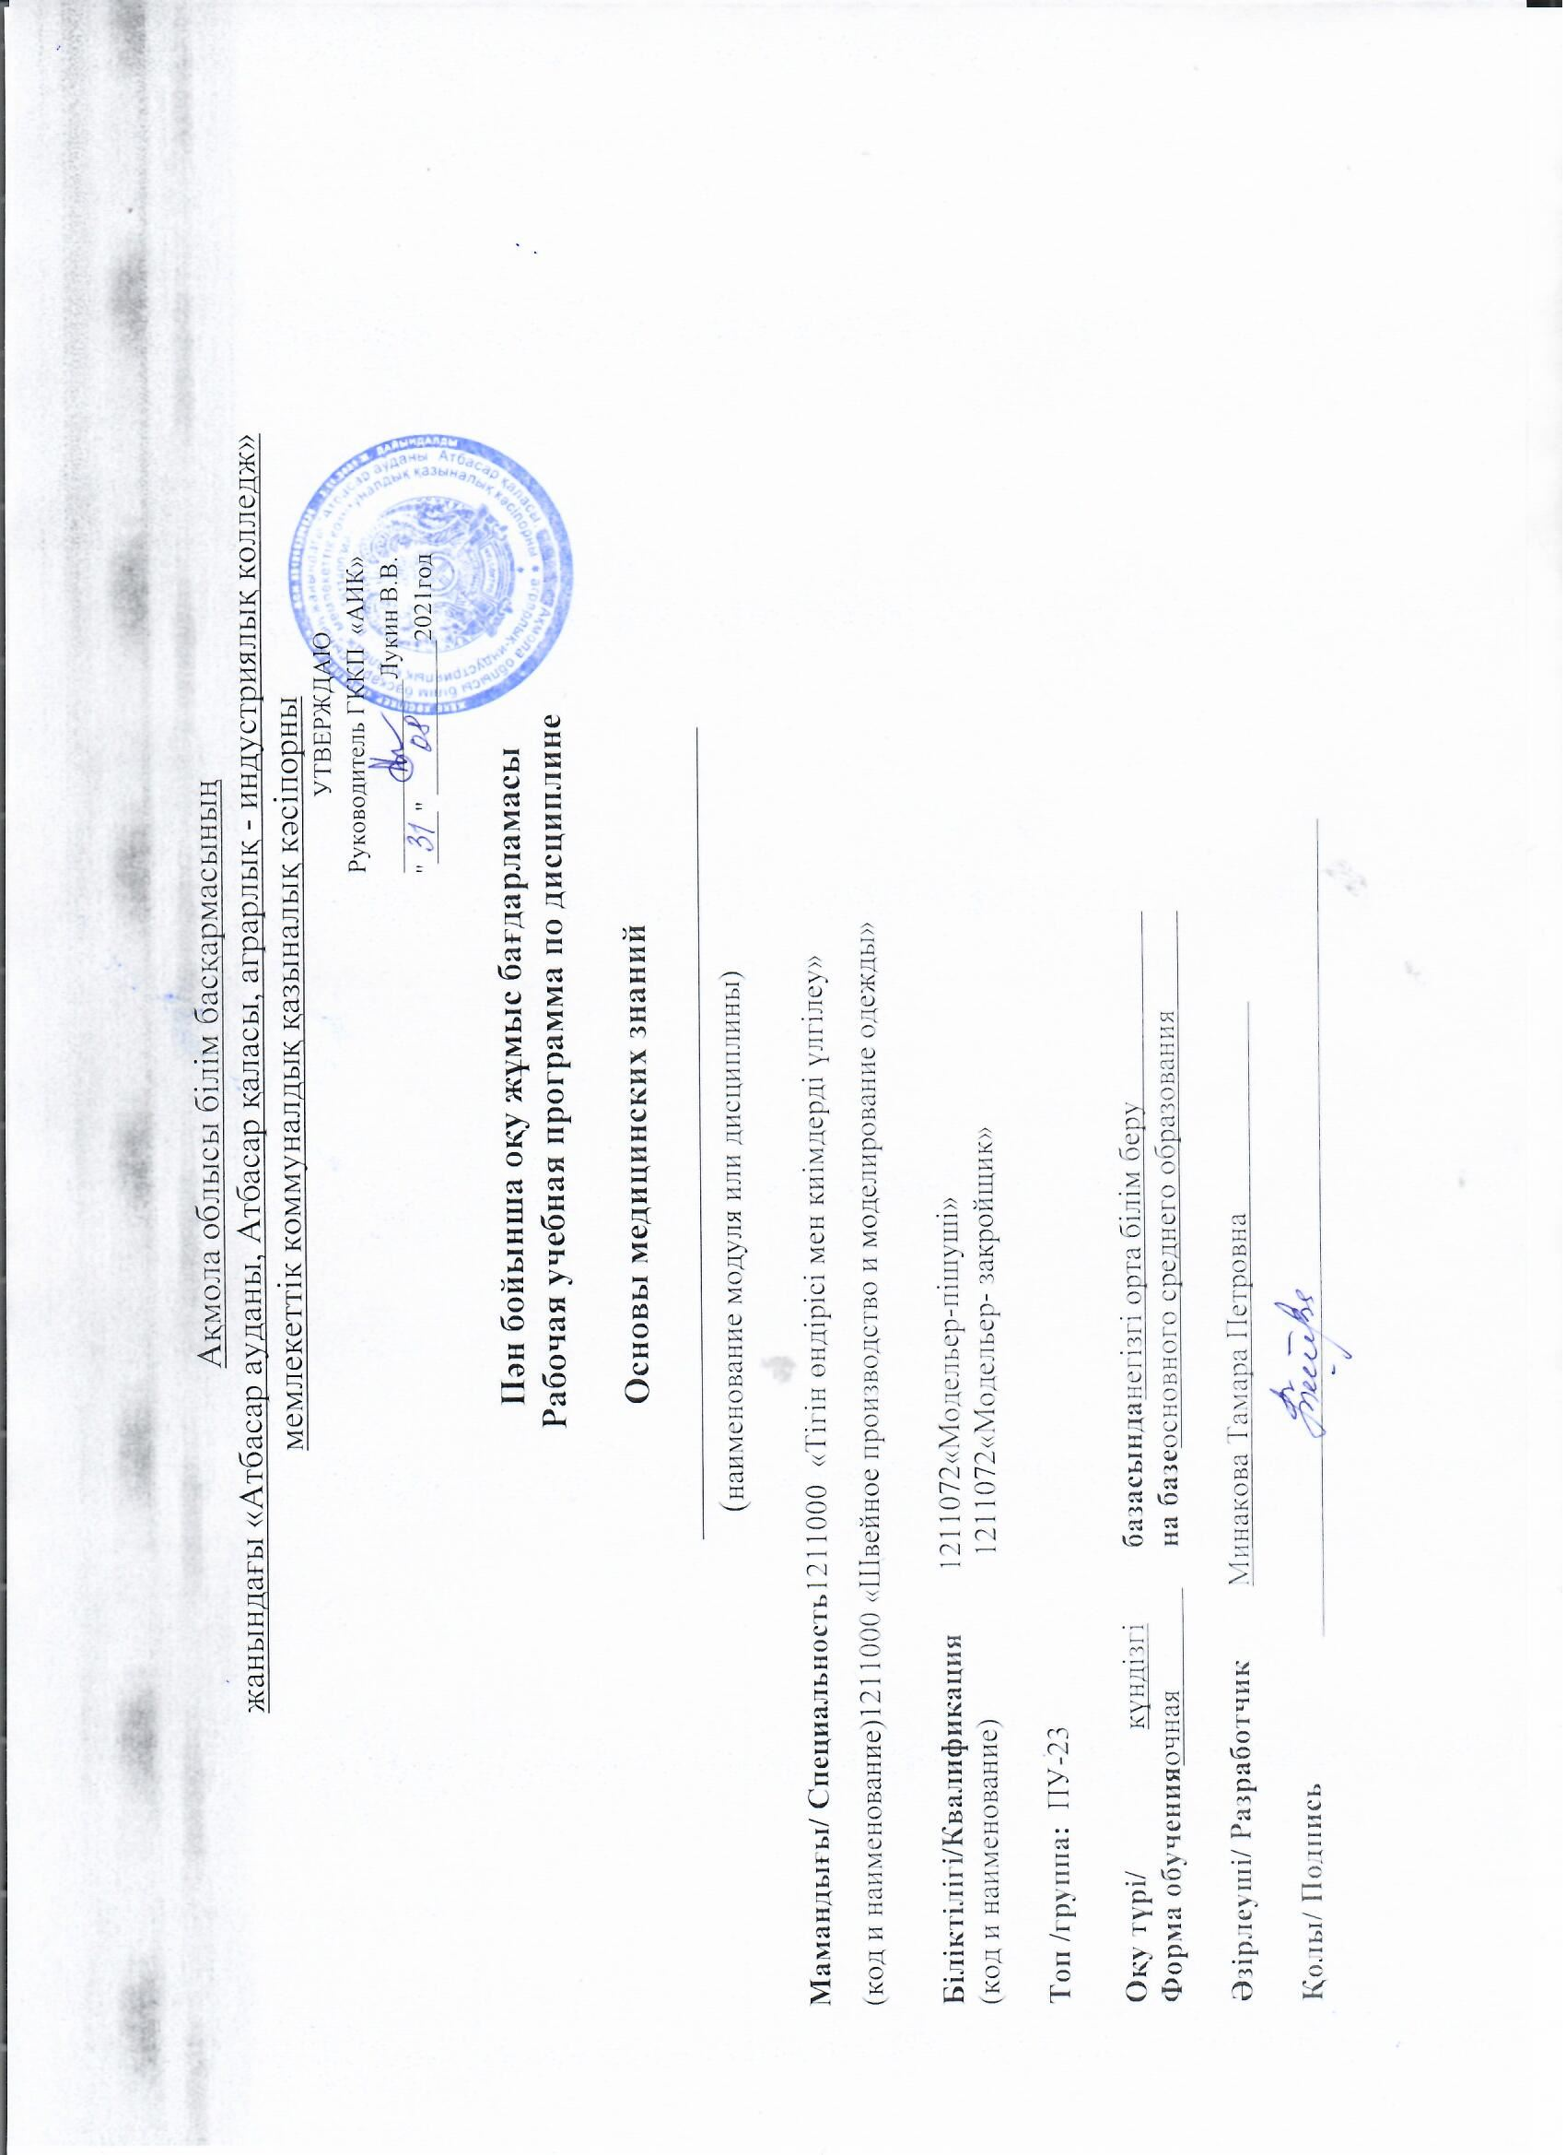

Түсіндірме жазба /Пояснительная записка
Описание дисциплины/модуля | Изучение дисциплины помогает формированию навыков оказания первой доврачебной помощи лицами , не имеющими медицинского образования.Овладение базовой медицинской грамотностью в оказании первой помощи при инфекционных заболеваниях, кровотечениях, различных видов травм, ранениях, неотложных состояниях.Практическая медицинская и психологическая подготовка работников, не имеющих медицинского образования к оказанию первой помощи пострадавшим.Отработать практические навыки по оказанию первой медицинской помощи в случаях различных травм и внезапных заболеваний.
Формируемые компетенции | - умение критически мыслить;  - способность творчески применять знания;  - способность решать проблемы
Пререквизиты | Для изучения данной дисциплины обучающимся необходим набор знаний и навыков по нвтп , биологии.
Постреквизиты | Полученные знания пригодятся в дальнейшей жизни и изучении других общепрофессиональных дисциплин.
Необходимые средства обучения, оборудование | Компьютер, интерактивная доска, учебная литература, наглядный материал
Контактная информация педагога(ов):
Фамилия, имя, отчество (при его наличии) Минакова Тамара Петровна |  | тел.: 87075017892
 |  | е-mail (е-майл):

Распределение часов по семестрам

Дисциплина/код и наименование модуля | Всего часов в модуле | В том числе
 |  | 1 курс |  | 2 курс |  | 3 курс |  | 4 курс
 |  | 1 семестр | 2 семестр | 3 семестр | 4 семестр | 5 семестр | 6 семестр | 7 семестр | 8 семестр
1 | 2 | 3 | 4 | 5 | 6 | 7 | 8 | 9 | 10
Основы медицинских знаний | 30 |  |  |  | 30
Всего: | 30
Итого на обучение по дисциплине/модулю | 30

Содержание рабочей учебной программы
№ | Разделы/результаты обучения | Критерии оценки и/или темы занятий | Всего часов | Из них |  |  | Тип занятия | Оценочные задания
 |  |  |  | Теоретические | Лабораторно-практические | Индивидуальные
1 | 1. Знать основные особенности инфекционных болезней и механизм передачи | Тема 1. Характеристика основных группинфекционных болезней | 2 | 2 |  |  | Урок сообщение новых знаний | Оформить таблицу
2 | 1.Объяснять причины возникновенияинфекционных болезней. 2.Знать виды микробов. | Тема 2. Причины возникновения инфекционных заболеваний. Болезнетворные микробы | 2 | 2 |  |  | Комбинированный урок | Зарисовать виды микробов
3 | 1. Понимать и объяснять важность профилактики инфекционных болезней | Тема 3. Профилактика инфекционныхболезней | 2 | 2 |  |  | Комбинированный урок | Ответить на вопросы
4 | 1.Знать особенности карантина и обсервации , видов дезинфекции | Тема 4. Понятие о карантине и обсервации. Дезинфекция, дезинсекция,дератизация в борьбе с инфекционными болезнями | 2 | 2 |  |  | Комбинированный урок | Работа с текстом
5 | 1.Объяснять важность личной профилактики при уходе за инфекционными больными | Тема 5. Меры личной профилактики при уходе за инфекционными больными | 2 | 2 |  |  | Комбинированный урок | Обобщающая память
6 | 1.Знать особенности по общему уходу за больными | Тема 6. Практические навыки по общему уходу за больными. Положение больного и устройство функциональной кровати | 2 | 2 |  |  | Комбинированный урок | Работа с текстом
7 | 1. Понимать и объяснять значение в леченииличной гигиены больного | Тема 7. Понятие о личной гигиене больного,ее значение в лечении | 2 | 2 |  |  | Комбинированный урок | Ответить на вопросы
8 | 1.Правильно выполнять медицинские процедуры | Тема 8. «Выполнение медицинских процедур»Практическая работа | 2 |  | 2 |  | Практикум | Индивидуальные задания
9 | 1.Знать понятия асептики и антисептики. 2.Виды перевязочного материала | Тема 9. Повязки на различные части тела.Перевязочный материал | 2 | 2 |  |  | Урок сообщение новых знаний | Ответить на вопросы
10 | 1.Правильно выполнять наложение первичной повязки на различные части тела | Тема 10. Перевязочный материал. Виды переломов. Практическая работа « Наложение бинтовых повязок» | 2 |  | 2 |  | Практикум | Наложение бинтовых повязок
11 | 1.Правильно оказывать первую помощь при кровотечении | Тема 11. Понятие о ране, их виды. Практическая работа «Первая помощь при кровотечении» | 2 |  | 2 |  | Практикум | Остановка кровотечений
12 | 1.Знать виды несчастных случаев и особенности оказания первой помощи | Тема 12. Первая помощь при несчастных случаях: травматическом шоке, отморожении, ожогах, тепловом и солнечном ударе | 2 | 2 |  |  | Семинар | Опережающие задания
13 | 1.Знать виды несчастных случаев и особенности оказания первой помощи | Тема 13. Первая помощь при электротравме, утоплении, отравление ядовитыми растениями, грибами укусах змей | 2 | 2 |  |  | Комбинированный | Ответить на вопросы
14 | 1.Уметь выполнять искусственное дыхание | Тема 14. «Способы восстановления дыхания» Практическая работа | 2 |  | 2 |  | Комбинированный | Отработка выполнения искусственного дыхания
15 | 1.Знать и применять полученные знания | Зачетное занятие | 2 | 2 |  |  | Контроль знаний | Тесты
 | Курсовой проект/работа (если запланировано) |  |  | - | - |  |  | -
 | Итого часов |  | 30 | 22 | 8

Ақмола облысы білім басқармасының
жанындағы «Атбасар ауданы, Атбасар қаласы, аграрлық - индустриялық колледж»
мемлекеттік коммуналдық қазыналық кәсіпорны
УТВЕРЖДАЮ
Руководитель ГККП «АИК» ____ ______Лукин В.В.
"____" ____________2021 год

Пән бойыншаоқу жұмыс бағдарламасы
Рабочая учебная программа по дисциплине

Санитария и гигиена
_____________________________________________
(наименование модуля или дисциплины)

Мамандығы/ Специальность10120100 «Шаштараз өнері және сәндік косметика»
(код и наименование)10120100 «Парикмахерское искусство и декоративная косметика»

Біліктілігі/Квалификация3W10120101 «Шаштараз – модельер»
(код и наименование)3W10120101 «Парикмахер – модельер»

Топ /группа: П-24

Оқу түрі/ күндізгі базасынданегізгі орта білім беру
Форма обученияочная на базеосновного среднего образования

Әзірлеуші/ Разработчик Минакова Тамара Петровна

Қолы/ Подпись

Ақмола облысы білім басқармасының
жанындағы «Атбасар ауданы, Атбасар қаласы, аграрлық - индустриялық колледж»
мемлекеттік коммуналдық қазыналық кәсіпорны
УТВЕРЖДАЮ
Руководитель ГККП «АИК» ____ ______Лукин В.В.
"____" ____________2021 год

Пән бойыншаоқу жұмыс бағдарламасы
Рабочая учебная программа по дисциплине

Основы пластической анатомии и физиологии
_____________________________________________
(наименование модуля или дисциплины)

Мамандығы/ Специальность10120100 «Шаштараз өнері»
(код и наименование)10120100 «Парикмахерское искусство»

Біліктілігі/Квалификация0506012 «Шаштараз – сәндизайнері»
(код и наименование)0506012 «Парикмахер – модельер»

Топ /группа: ПП-34

Оқу түрі/ күндізгі базасынданегізгі орта білім беру
Форма обученияочная на базеосновного среднего образования

Әзірлеуші/ Разработчик Минакова Тамара Петровна

Қолы/ Подпись

Ақмола облысы білім басқармасының
жанындағы «Атбасар ауданы, Атбасар қаласы, аграрлық - индустриялық колледж»
мемлекеттік коммуналдық қазыналық кәсіпорны
УТВЕРЖДАЮ
Руководитель ГККП «АИК» Лукин В.В.
______________________
"____" ____________2022 год
Пән бойыншаоқу жұмыс бағдарламасы
Рабочая учебная программа по дисциплине

Основы медицинских знаний
_____________________________________________
(наименование модуля или дисциплины)

Мамандығы/ Специальность07230100 «Тігін өндірісі мен киімдерді үлгілеу»
(код и наименование)07230100 «Швейное производство и моделирование одежды»

Біліктілігі/КвалификацияW072301105«Модельер-пішуші»
(код и наименование)W072301105«Модельер- закройщик»

Топ /группа: У-23

Оқу түрі/ күндізгі базасынданегізгі орта білім беру
Форма обученияочная на базеосновного среднего образования

Әзірлеуші/ Разработчик Минакова Тамара Петровна

Қолы/ Подпись
Ақмола облысы білім басқармасының
жанындағы «Атбасар ауданы, Атбасар қаласы, аграрлық - индустриялық колледж»
мемлекеттік коммуналдық қазыналық кәсіпорны
УТВЕРЖДАЮ
Руководитель ГККП «АИК» ____ ______Лукин В.В.
"____" ____________2021 год
Пән бойыншаоқу жұмыс бағдарламасы
Рабочая учебная программа по дисциплине

Основы пластической анатомии и физиологии
_____________________________________________
(наименование модуля или дисциплины)

Мамандығы/ Специальность10120100 «Шаштараз өнері және сәндік косметика»
(код и наименование)10120100 «Парикмахерское искусство и декоративная косметика»

Біліктілігі/Квалификация3W10120101 «Шаштараз – модельер»
(код и наименование)3W10120101 «Парикмахер – модельер»

Топ /группа: П-24

Оқу түрі/ күндізгі базасынданегізгі орта білім беру
Форма обученияочная на базеосновного среднего образования

Әзірлеуші/ Разработчик Минакова Тамара Петровна

Қолы/ Подпись

